

свидетельство о допуске к проектным работам № 0024/2-2013/624-7801365694-П-73 от 26.03.2013 г.
СРО Некоммерческое Партнерство «Гильдия архитекторов и инженеров Петербурга»

Заказчик | ЗАО «Выборгское»
Генеральный проектировщик | ООО «Матвеев и К»

ИЗМЕНЕНИЯ В ПРОЕКТ ПЛАНИРОВКИ И ПРОЕКТ МЕЖЕВАНИЯ ТЕРРИТОРИИ
деревни Кудрово муниципального образования
«Заневское городское поселение» Всеволожского муниципального района Ленинградской области в части кварталов 5 и 7

ОСНОВНАЯ ЧАСТЬ
ПРОЕКТА ПЛАНИРОВКИ ТЕРРИТОРИИ

Чертежи

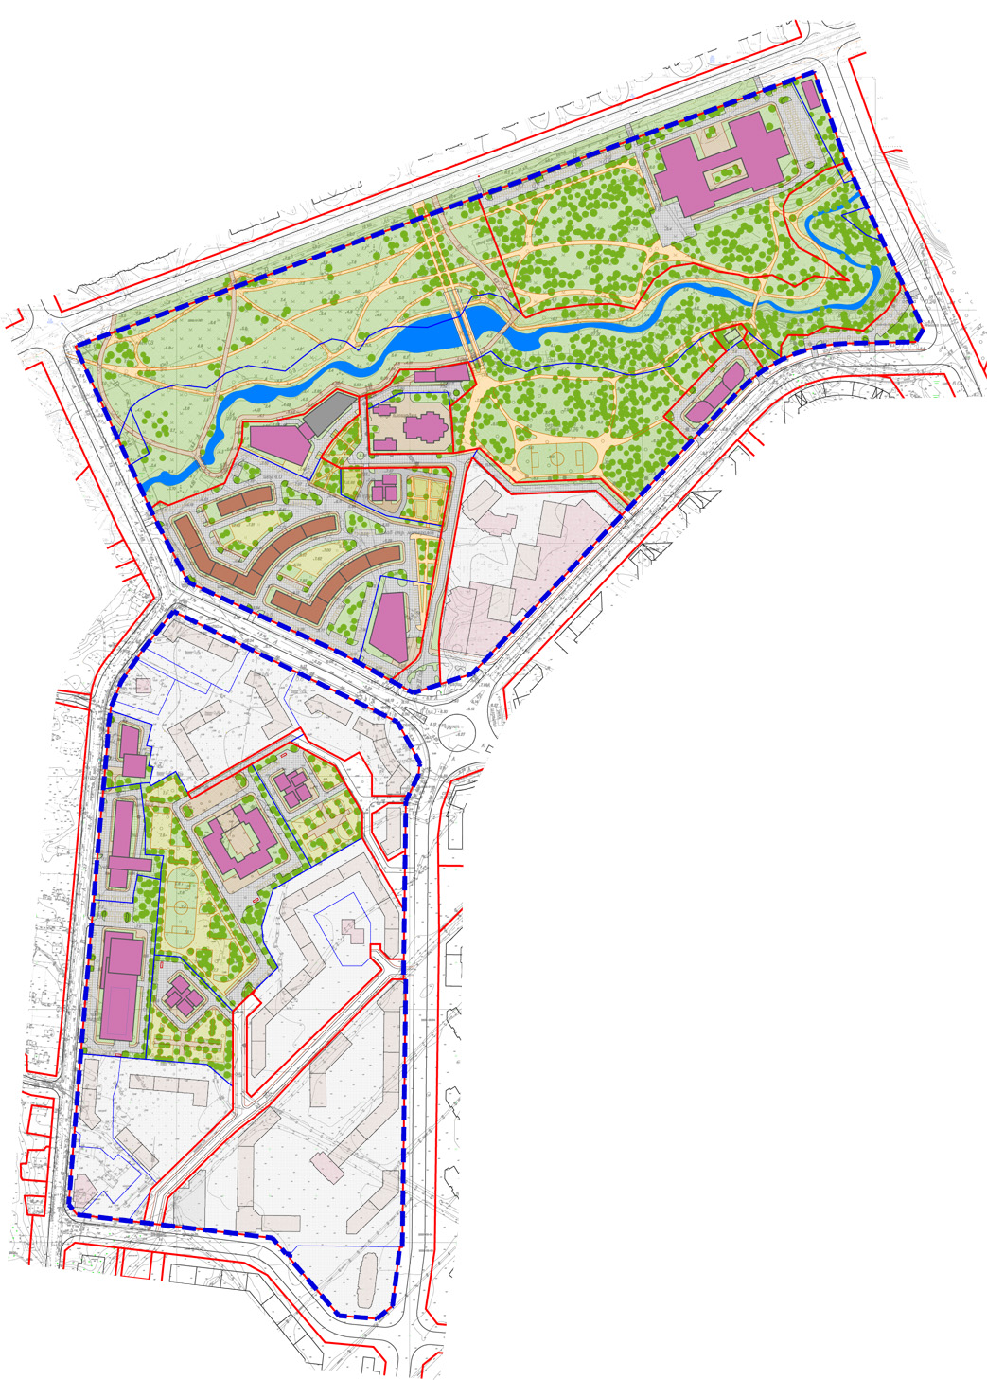
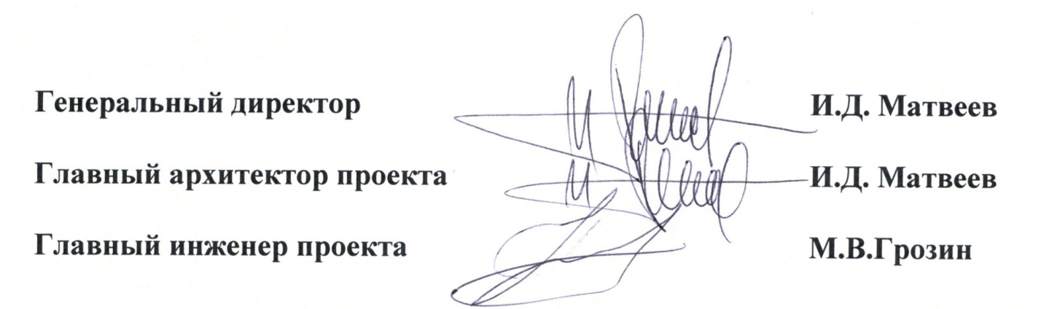

2017 год
Состав материалов изменений в проект планировки и проект межевания территории

Наименование материалов | №  книги | Состав материалов
Основная часть изменений в проект планировки территории |  | Изменения в Положение о характеристиках планируемого развития территории
Основная часть изменений в проект планировки территории |  | Чертежи
Материалы по обоснованию изменений в проект планировки территории | 1 | Пояснительная записка
 | 2 | Графические материалы
Основная часть изменений в проект межевания территории |  | Текстовая часть. Чертежи
Материалы по обоснованию изменений в проект межевания территории |  | Текстовая часть. Чертежи
Исходно-разрешительная документация

Состав чертежей основной части изменений в проект планировки территории

№  п/п | Наименование чертежа | Примечание
1 | Чертеж красных линий, границ элементов планировочной структуры  М 1:2000
2 | Чертеж границ зон планируемого размещения объектов капитального строительства  М 1:2000

